Министерство науки и высшего образования Российской Федерации
Федеральное государственное автономное образовательное учреждение
высшего образования

«Пермский национально исследовательский
политехнический университет»

Электротехнический факультет
Кафедра «Информационные технологии и автоматизированные системы»
направление подготовки: 09.03.04 - «Программная инженерия»

Отчет
Лабораторная работа №2
«Рекурсивные функции»

Выполнил студент гр. РИС-24-3б
Черемных. Т. Д

Проверил:
Доцент кафедры ИТАС
Полякова. О. А
___________ ______________
(оценка) (подпись)

______________
(дата)

г. Пермь, 2024
Постановка задачи
1. Вычислить сумму членов ряда с использованием рекурсивных функций.
2. Составить блок схему решения.
3. Написать программу для решения.

Решение
Дано:
Ряд

Посчитаем сумму первых трех членов ряда, возьмем x = 5.

Первый член ряда: .

Второй член ряда: .

Третий член ряда: .

При x = 5 и n = 3, получим S:

Блок схемы
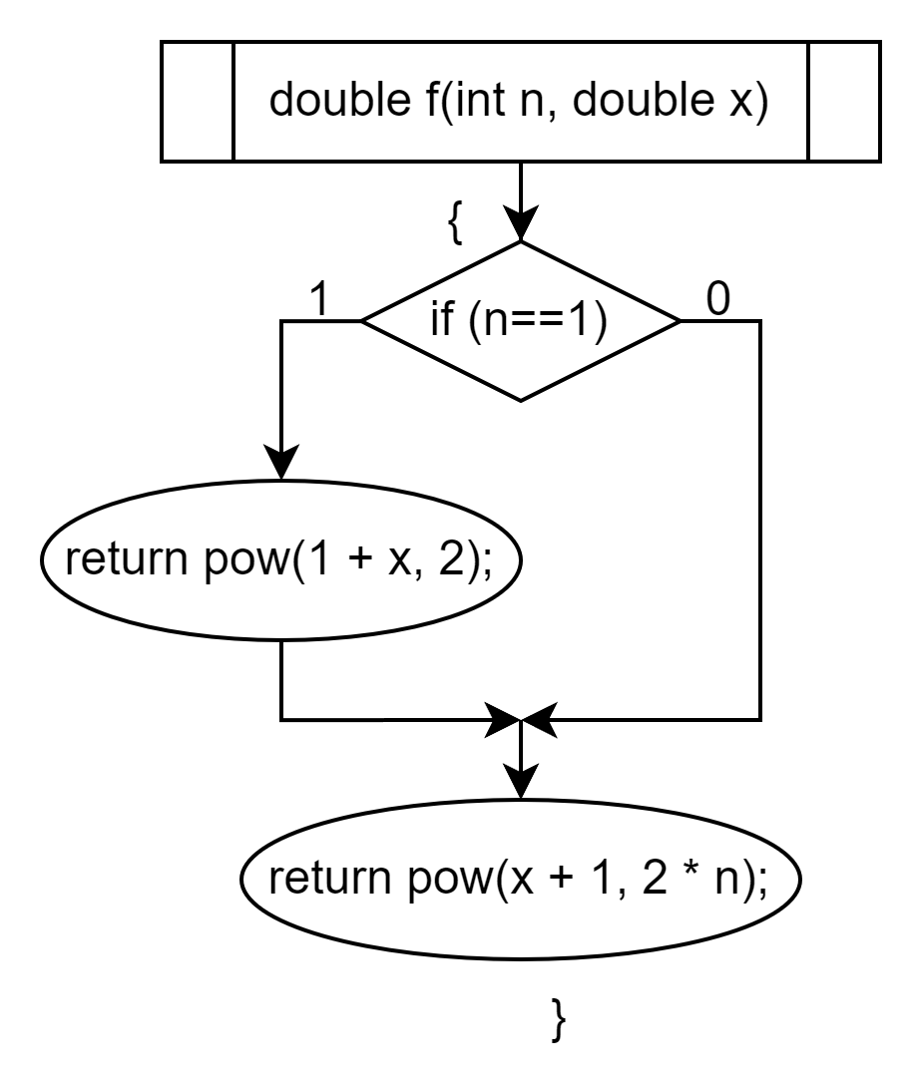

Рис.1 — дополнительная функция double f(int n, double x);для нахождения числителя члена ряда
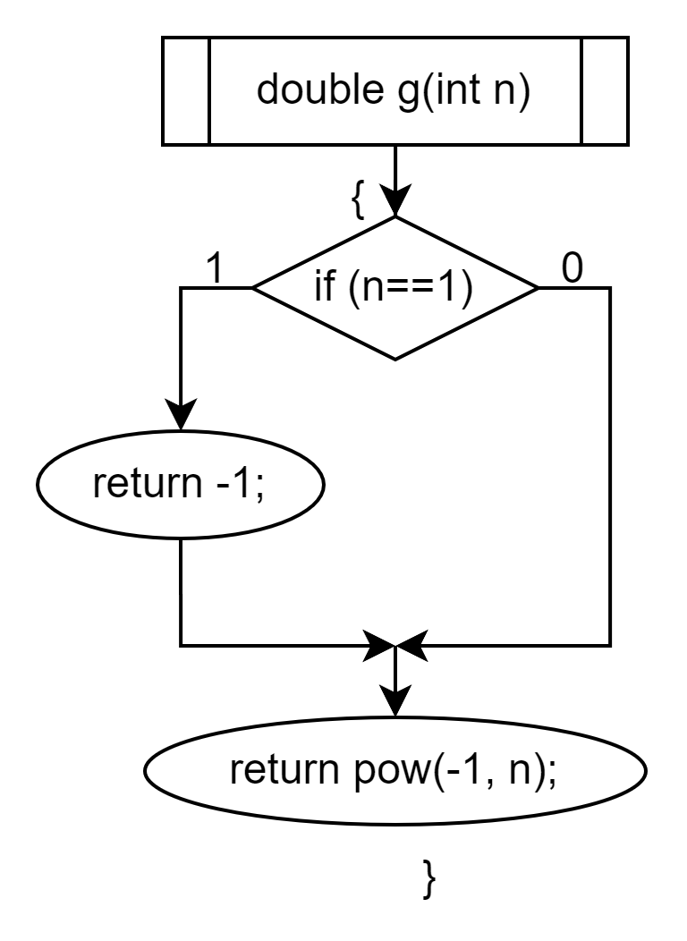

Рис.2 — дополнительная функция double g(int n) для нахождения знака члена ряда

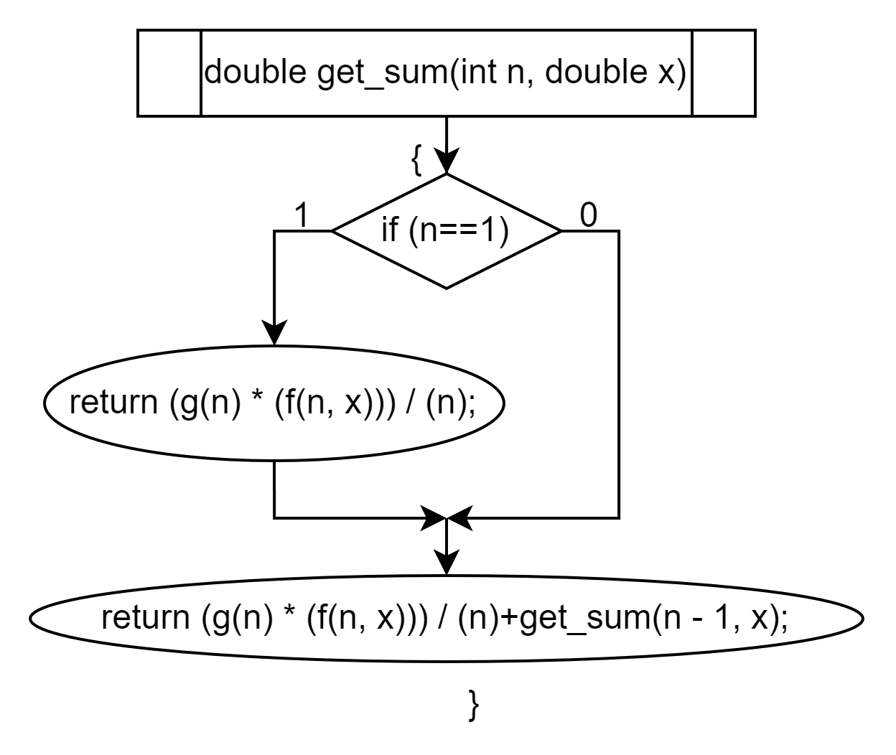

Рис.3 — дополнительная функция double get_sum(int n, double x) для нахождения суммы членов ряда

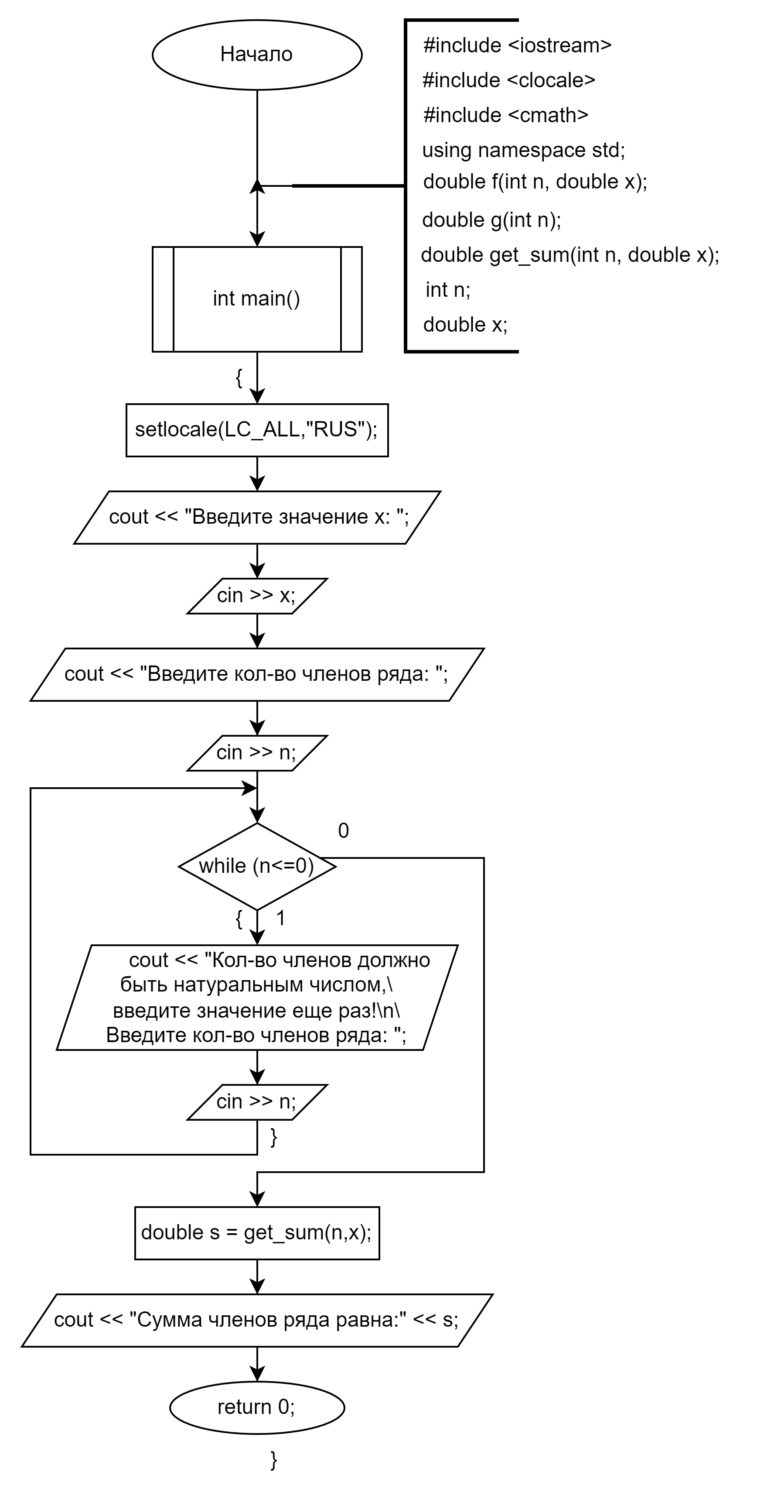
Рис.4 — главная функция int main()

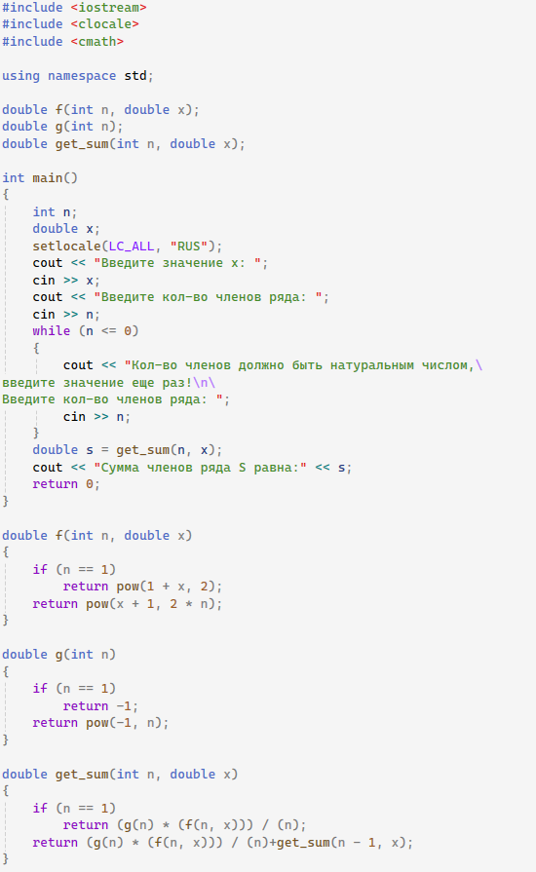
Рис.5 — программа для нахождения суммы членов ряда

В результате выполнения программы (рис.6) при x = 5 и n = 3 получим S = -14940, что совпадает с ответом полученым при ручном решении.

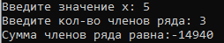

Рис.6 — результат работы программы при x = 5, n = 3

Найдем сумму ряда при n = 4 (рис.7), n = 5 (рис.8)

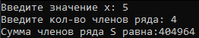

Рис.7 — результат работы программы при x = 5, n = 4

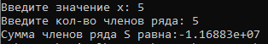

Рис.8 — результат работы программы при x = 5, n = 4

Ссылка на Github - https://github.com/Sqiral/Labs

